**FachpraktischeAnwendung_04_02_01_bis_03**

**Datenbankschema:**

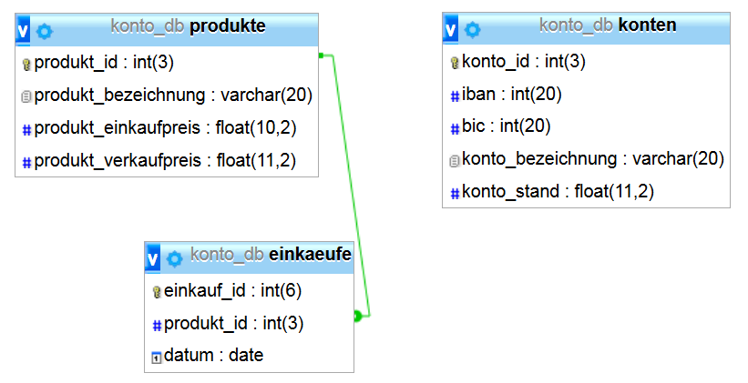

**Auflistung aller (aktuellen) Daten der Datenbank:**

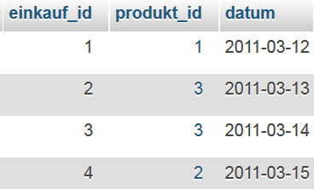

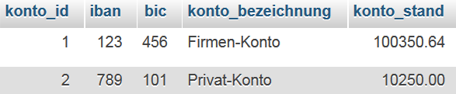

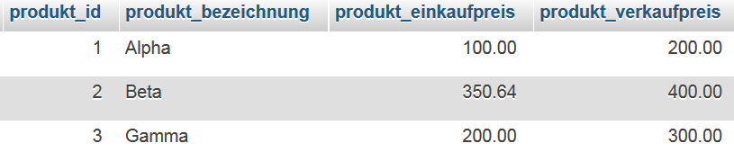

**Aufgaben:**

1. Implementieren Sie bitte das obige Modell und pflegen Sie bitte alle Daten ein.
2. In der Firma wird Lagerhaltung eingeführt. Ergänzen Sie hierfür bitte die Tabelle *Produkte* um die Spalte „*Anzahl*“. Wählen Sie hierfür den Typ „5-stellige Ganzzahl“ und als Constraint den Default-Wert 0, da zu Beginn kein Produkt vorliegt.
3. Der Chef kauft für sein Büro einen Fernseher für 250,- €, und bezahlt diesen vom Privatkonto. Formulieren Sie bitte eine geeignete SQL-Anweisung, um den entsprechenden Kontostand zu aktualisieren.
4. Am 1. Januar 2001 wurde das Produkt(2) für das Lager eingekauft. Formulieren Sie folgenden SQL-Anweisungen:

* Einpflegen des Einkaufs
* Aktualisierung der Spalte *Anzahl* bei *Produkte*
* Aktualisierung des Kontostands des Firmenkontos

1. Im Folgenden möchte der Chef auch seine Privateinkäufe in die Tabelle „Einkaeufe“ einpflegen. Diese Tabelle soll daher um die Fremdschlüssel-Spalte „konto_id“ ergänzt werden, um auf diese Weise bei jedem Einkauf eintragen zu können, ob dieser vom Privat- oder Firmen-Konto abgebucht werden soll.

***BEMERKUNG:***

*Es handelt sich bei der Relation* ***Konten<->Einkaeufe*** *um eine* ***1:n*** *Relation, da jeder Einkauf genau einem Konto zugeordnet wird, wohingegen jedes Konto bei mehreren Einkäufen betroffen seien kann.*

Alle bisherigen Einkäufe wurden vom Firmenkonto abgebucht. Formulieren Sie bitte geeignete SQL-Anweisungen, um dies zu realisieren.